МИНОБРНАУКИ РОССИИ
Санкт-Петербургский государственный
электротехнический университет
«ЛЭТИ» им. В.И. Ульянова (Ленина)
Кафедра МО ЭВМ

отчет
по лабораторной работе №5
по дисциплине «Организация ЭВМ и систем»
Тема: Написание собственного прерывания.

Студент гр. 1304 |  | Шаврин А.П.
Преподаватель |  | Кирьянчиков В.А.

Санкт-Петербург
2022

Цель работы.

Изучить работу прерываний и написать свой обработчик прерывания на языке ассемблер.

Задание.
Замечание: в лабораторной работе действиями по обработке прерывания может быть вывод на экран некоторого текста, вставка задержки в вывод сообщений, включение звукового сигнала и т.п.

Вариант 1. Задание 1А.
- Цифра в шифре задает номер и назначение заменяемого вектора прерывания:
1 - 08h - прерывание от системного таймера - генерируется автоматически операционной системой 18 раз в сек;

- Буква определяет действия, реализуемые программой обработки прерываний:
А - Выполнить вывод сообщения на экран заданное число раз,
после чего вставить фиксированную задержку и вывести сообщение о завершении обработчика.

Замечание: для исключения возможного взаимного влияния системных и
пользовательских прерываний рекомендуется отвести в программе под стек не менее 1К байт.

Выполнение работы.
Вариант 1. Задание 1А.

Сначала были объявлены константные значения используемые в программе.
INTERRUPT_VECTOR_NUMBER EQU 08h ; Номер вектора прерывания
NUMBER_OF_MESSAGE_OUTPUT EQU 5 ; Количество вывода сообщения

Затем была выделена память под стек 1Кб для исключения возможного взаимного влияния системных и пользовательских прерываний.
AStack SEGMENT STACK
DB 1024 DUP(?) ; Выделение 1Kb под стек
AStack ENDS

После был написан сегмент данных. Поскольку программа, использующая новые программы обработки прерываний, при своем завершении должна восстанавливать оригинальные векторы прерываний, мы заводим 2 переменные для сохранения сегмента исходного прерывания и его смещение. Также храним 2 переменные с текстом, для вывода на экран по заданию.
DATA SEGMENT
KEEP_CS DW 0 ; сегмент исходного прерывания
KEEP_IP DW 0 ; смещение исходного прерывания
FirstMessage DB 'Message!', 13, 10, '$'
SecondMessage DB 'End interruption!', 13, 10, '$'
DATA ENDS

Потом была описана модель расположения данных в памяти.
CODE SEGMENT
ASSUME CS:CODE, DS:DATA, SS:AStack

Теперь пишется процедура прерывания.
SUBR_INT PROC FAR

Сперва сохраняются в стек значения изменяемых регистров.
; Сохраняем изменяемые регистры в стек
push ax ; cохраняем регистр ax в стек
push cx ; cохраняем регистр cx в стек
push dx ; cохраняем регистр dx в стек

mov dx, offset FirstMessage ; сохраняем смещение сообщения в регистр dx
mov ah, 09h ; сохраняем в регистр ah функцию dos для вывода сообщения
После пишется цикл вывода сообщения во время прерывания заданное число раз. Регистр сх является счетчиком цикла, сколько раз он должен отработать, поэтому в него помещается значение NUMBER_OF_MESSAGE_OUTPUT определенное в начале программы.
mov cx, NUMBER_OF_MESSAGE_OUTPUT ; сохраняем в регистр сх количество прерываний (сколько раз отработает цикл InterruptCycle)

InterruptCycle:
int 21h ; вызываем прерывание dos для вывода сообщения
loop InterruptCycle ; переходим к следующей итерации цикла
После прописывается задержка перед завершением прерывания. Для задержки используется функция 86h прерывания 15H. Данная функция циклит с разрешенными прерываниями до истечения интервала времени. CX - время ожидания в микросекундах (старшая часть), DX - время ожидания в микросекундах (младшая часть).
; Задержка перед завершением прерывания
mov al, 0 ; помечаем, что мы используем чистую задержку
mov cx, 0Fh ; устанавливаем задержку (старший бит)
mov dx, 035h ; устанавливаем задержку (младший бит)
mov ah, 086h ; устанавливаем функцию dos, чтобы начать задержку с запуском прерывания
int 15h ; вызываем прерывание dos, чтобы начать задержку
После прописывается вывод сообщения об окончании прерывания.
; Вывод сообщения об окончания прерывания
mov dx, offset SecondMessage ; сохраняем смещение сообщения об окончании прерывания в регистр dx
mov ah, 09h ; сохраняем в регистр ah функцию dos для вывода сообщения
int 21h ; вызываем прерывание dos для вывода сообщения
В конце необходимо восстановить регистры из стека.
; Восстанавливаем регистры из стэка
pop ax ; восстанавливаем регистр ax из стека
pop cx ; восстанавливаем регистр сx из стека
pop dx ; восстанавливаем регистр dx из стека
В завершении необходимо разрешить обработку прерываний с более низким уровнем, чем только что обработанное, для чего прописывается следующий код.
mov al, 20h
out 20h, al
После идет команда iret – возврат прерывания, по которой из стека восстанавливается адрес возврата и регистр флагов. И прописывается окончание процедуры.
iret ; возврат из прерывания
SUBR_INT ENDP
Затем была написана головная процедура.
Main PROC FAR
push ds ; cохраняем регистр ds в стек
sub ax, ax ; получаем в регистре ax 0
push ax ; cохраняем регистр ax в стек
mov ax, DATA ; помещаем в регистр ах начало сегмента данных
mov ds, ax ; сохраняем в ds начало сегмента данных
Далее идет получения информации об исходном прерывании. Функция 35 прерывания 21H возвращает текущее значение вектора прерывания, помещая значение сегмента в ES, а смещение в BX.
; Получаем исходную информацию о прерывании
mov ah, 35h ; получаем вектор прерываний
mov al, INTERRUPT_VECTOR_NUMBER ; установливаем номер вектора прерывания
int 21h ; вызываем прерывание dos для вывода сообщения информации об исходном прерывании
mov KEEP_CS, es ; сохраняем сегмент с исходным прерыванием
mov KEEP_IP, bx ; сохраняем смещение исходного прерывания
Далее прописывается установка собственного прерывания. Для задания адреса собственного прерывания с заданным номером в таблицу векторов прерываний используется функция 25H прерывания 21H, которая устанавливает вектор прерывания на указанный адрес нового обработчика. После идет вызов таймера прерывания.
; Устанавливаем собственное прерывание
push ds ; cохраняем регистр ds в стек
mov ax, seg SUBR_INT ; устанавливаем сегмент с собственным прерыванием в регистр ax
mov dx, offset SUBR_INT ; устанавливаем смещение собственного прерывания в регистр dx
mov ds, ax ; сохраняем сегмент с собственного прерыванием в регистр ds
mov ah, 25h ; установливаем функцию dos для установки собственного прерывания
mov al, INTERRUPT_VECTOR_NUMBER ; сохраняем в регистр al номер вектора прерывания
int 21h ; вызываем прерывание dos, чтобы изменить прерывание
pop ds ; восстанавливаем регистр ds из стэка

int INTERRUPT_VECTOR_NUMBER ; вызываем таймер прерывания
В завершении процедуры необходимо восстановить исходное прерывание. Для задания адреса исходного прерывания с заданным номером в таблицу векторов прерываний используется функция 25H прерывания 21H, которая устанавливает вектор прерывания на указанный адрес нового обработчика.

; Восстанавливаем исходное прерывание
cli ; отключаем прерывание
push ds ; cохраняем регистр ds в стек
mov ax, KEEP_CS ; устанавливаем сегмент с исходным прерыванием в регистр ax
mov dx, KEEP_IP ; устанавливаем смещение исходного прерывания в регистр dx
mov ds, ax ; сохраняем сегмент с исходным прерыванием в регистр ds
mov ah, 25h ; установливаем функцию dos для установки исходного прерывания
mov al, INTERRUPT_VECTOR_NUMBER ; сохраняем в регистр al номер вектора прерывания
int 21h ; вываем прерывание dos, чтобы изменить прерывание
pop ds ; восстанавливаем регистр ds из стэка
sti ; включаем прерывание
ret

Main ENDP
CODE ENDS
END Main
Разработанный программный код см. в приложении А.
Результаты тестирования см. в приложении Б.

Выводы.
В ходе лабораторной работы была изучена работа прерываний и написан свой обработчик прерывания.

Вопросы для защиты.
Внести указанные изменения (ошибки) 1-5 в код, рассматривая их по отдельности. Указать, почему и как они проявятся. Если можно, показать тесты, которые эти ошибки обнаружат и их результаты.

Ответ:
- mov ah, 086h 1) заменить на mov AH, 83h
В регистр ah будет установлена функция 83h прерывания int 15. Данная функция называется “Ждать события”. Она запускает таймер и устанавливает флаг по истечении интервала.
- Если в регистре al установлено значение 0, то функция задает интервал и запускает таймер.
Вход:
ES:BX - адрес байта, в котором будет установлен седьмой бит по истечении заданного времени.
CX - время ожидания в микросекундах (старшая часть)
DX - время ожидания в микросекундах (младшая часть)
Выход:
AH = 83h (может так же равняться 80h, что означает неверный код функции или 86h, что означает, что функция не поддерживается)
AL - статус (если 0, то установить таймер не удалось, т.к. уже установлен другой таймер)
Примечание:
На большинстве систем время ожидания округляется до кратного 977 миллисекундам
На IBM PC/AT с биосом, датированным 1984/1/10 значение AL игнорируется, и всегда вызывается эта подфункция.
- Если в регистре al установлено значение 1, то функция отменяет ожидание события.
Выход:
AH = 83h (может так же равняться 80h, что означает неверный код функции или 86h, что означает, что функция не поддерживается)
AL = 0
Примечание:
На IBM PC/AT с биосом, датированным 1984/1/10 значение AL игнорируется, и всегда вызывается подфункция 0.
Соответственно, при внесении данного изменения, не будет происходить задержки в заданный промежуток времени между выводом сообщений прерывания и сообщения окончания прерывания, поскольку данная функция не предусматривает задержку программы. Различие в том, что данная функция в байте сегмента es по смещению bx установит 7й бит через заданный промежуток времени.
Тест 3 – обнаруживает ошибку.
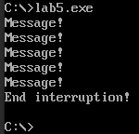
Рисунок 1. Результат работы 3-го теста.
Ожидаемый результат приведен в разделе тестирования.
- mov KEEP_CS, es 2) заменить на mov KEEP_CS, DS
В переменную KEEP_CS до замены сохранялся сегмент с исходным прерыванием, при внесении данного изменения, мы сохраним в данной переменной значение из регистра ds, а именно начало сегмента данных. Соответственно, программа отработает корректно, но при восстановлении исходного прерывания, мы восстановим не тот сегмент данных, поскольку в регистре ax хранится не тот сегмент данных. Соответственно, данную ошибку можно обнаружить только при вызове “восстановленного прерывания”.
Тест 1 – не обнаруживает ошибку.
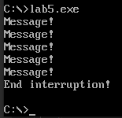
Рисунок 2. Результат работы 1-го теста.
Тест 2 – не обнаруживает ошибку.
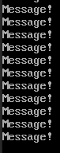
Рисунок 3. Результат работы 2-го теста.
Тест 3 – не обнаруживает ошибку.
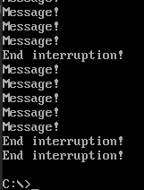
Рисунок 4. Результат работы 3-го теста.
Ожидаемый результат приведен в разделе тестирования.

- pop ds 3) Удалить команду
При удалении данной строки, в регистр ds не восстановится значение, которое до этого было сохранено в стек. Соответственно, в нем останется сегмент с собственным прерыванием, а не начало сегмента данных. По итогу, в конце программа не сможет корректно завершиться.
Тест 1 – обнаруживает ошибку.
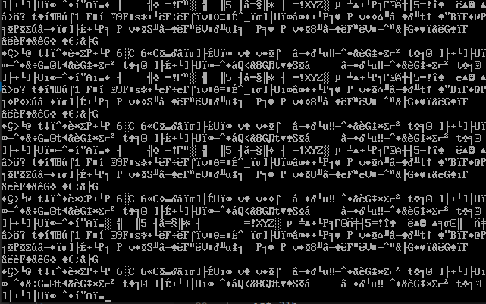
Рисунок 5. Результат работы 1-го теста.
Ожидаемый результат приведен в разделе тестирования.

- int INTERRUPT_VECTOR_NUMBER 4) Удалить команду
При внесении данного изменения, наше прерывание не вызовется и не будет выполнено.
Тест 1 – обнаруживает ошибку.
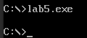
Рисунок 6. Результат работы 1-го теста.
Ожидаемый результат приведен в разделе тестирования.

- mov ah, 25h 5) заменить на mov AH, 35h
В регистр ah будет установлена функция 35h прерывания int 21. Данная функция называется “Дать вектор прерывания”.

Вход:
- AH = 35H
- AL = номер прерывания

Выход:
- ES:BX = адрес обработчика прерывания

Описание:

возвращает значение вектора прерывания для INT (AL); то есть, загружает в BX 0000:[AL*4], а в ES - 0000:[(AL*4)+2].
Соответственно, вместо того, чтобы установить обратно исходное прерывание, данной функцией будет получена информация об установленной нами прерывании.
Программа отработает корректно, но при восстановлении исходного прерывания, мы не восстановим исходное прерывание.
Тест 1 – обнаруживает ошибку.
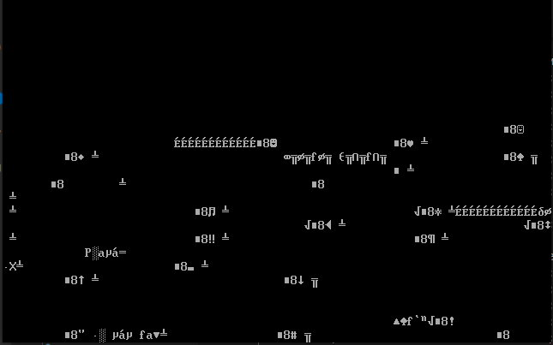
Рисунок 7. Результат работы 1-го теста.
Ожидаемый результат приведен в разделе тестирования.

Приложение А
Исходный код программы
Название файла: lab5.asm
INTERRUPT_VECTOR_NUMBER EQU 08h ; Номер вектора прерывания
NUMBER_OF_MESSAGE_OUTPUT EQU 5 ; Количество вывода сообщения

AStack SEGMENT STACK
DB 1024 DUP(?) ; Выделение 1Kb под стек
AStack ENDS

DATA SEGMENT
KEEP_CS DW 0 ; сегмент исходного прерывания
KEEP_IP DW 0 ; смещение исходного прерывания
FirstMessage DB 'Message!', 13, 10, '$'
SecondMessage DB 'End interruption!', 13, 10, '$'
DATA ENDS

CODE SEGMENT
ASSUME CS:CODE, DS:DATA, SS:AStack

SUBR_INT PROC FAR
; Сохраняем изменяемые регистры в стек
push ax ; cохраняем регистр ax в стек
push cx ; cохраняем регистр cx в стек
push dx ; cохраняем регистр dx в стек

mov dx, offset FirstMessage ; сохраняем смещение сообщения в регистр dx
mov ah, 09h ; сохраняем в регистр ah функцию dos для вывода сообщения

mov cx, NUMBER_OF_MESSAGE_OUTPUT ; сохраняем в регистр сх количество прерываний (сколько раз отработает цикл InterruptCycle)

InterruptCycle:
int 21h ; вызываем прерывание dos для вывода сообщения
loop InterruptCycle ; переходим к следующей итерации цикла

; Задержка перед завершением прерывания
mov al, 0 ; помечаем, что мы используем чистую задержку
mov cx, 0Fh ; устанавливаем задержку (старший бит)
mov dx, 041h ; устанавливаем задержку (младший бит)
mov ah, 086h 1) заменить на mov AH, 83h dos, чтобы начать задержку с запуском прерывания
int 15h ; вызываем прерывание dos, чтобы начать задержку

; Вывод сообщения об окончания прерывания
mov dx, offset SecondMessage ; сохраняем смещение сообщения об окончании прерывания в регистр dx
mov ah, 09h ; сохраняем в регистр ah функцию dos для вывода сообщения
int 21h ; вызываем прерывание dos для вывода сообщения

; Восстанавливаем регистры из стэка
pop ax ; восстанавливаем регистр ax из стека
pop cx ; восстанавливаем регистр сx из стека
pop dx ; восстанавливаем регистр dx из стека

mov al, 20h
out 20h, al
iret ; возврат из прерывания
SUBR_INT ENDP

Main PROC FAR
push ds ; cохраняем регистр ds в стек
sub ax, ax ; получаем в регистре ax 0
push ax ; cохраняем регистр ax в стек
mov ax, DATA ; помещаем в регистр ах начало сегмента данных
mov ds, ax ; сохраняем в ds начало сегмента данных

; Получаем исходную информацию о прерывании
mov ah, 35h ; получаем вектор прерываний
mov al, INTERRUPT_VECTOR_NUMBER ; установливаем номер вектора прерывания
int 21h ; вызываем прерывание dos для вывода сообщения информации об исходном прерывании
mov KEEP_CS, es 2) заменить на mov KEEP_CS, DS исходным прерыванием
mov KEEP_IP, bx ; сохраняем смещение исходного прерывания

; Устанавливаем собственное прерывание
push ds ; cохраняем регистр ds в стек
mov ax, seg SUBR_INT ; устанавливаем сегмент с собственным прерыванием в регистр ax
mov dx, offset SUBR_INT ; устанавливаем смещение собственного прерывания в регистр dx
mov ds, ax ; сохраняем сегмент с собственного прерыванием в регистр ds
mov ah, 25h ; установливаем функцию dos для установки собственного прерывания
mov al, INTERRUPT_VECTOR_NUMBER ; сохраняем в регистр al номер вектора прерывания
int 21h ; вызываем прерывание dos, чтобы изменить прерывание
pop ds 3) Удалить команду

int INTERRUPT_VECTOR_NUMBER 4) Удалить команду

; Восстанавливаем исходное прерывание
cli ; отключаем прерывание
push ds ; cохраняем регистр ds в стек
mov ax, KEEP_CS ; устанавливаем сегмент с исходным прерыванием в регистр ax
mov dx, KEEP_IP ; устанавливаем смещение исходного прерывания в регистр dx
mov ds, ax ; сохраняем сегмент с исходным прерыванием в регистр ds
mov ah, 25h 5) заменить на mov AH, 35h
mov al, INTERRUPT_VECTOR_NUMBER ; сохраняем в регистр al номер вектора прерывания
int 21h ; вываем прерывание dos, чтобы изменить прерывание
pop ds ; восстанавливаем регистр ds из стэка
sti ; включаем прерывание
ret

Main ENDP
CODE ENDS
END Main

Приложение Б
Тестирование
Таблица Б.1 - Примеры тестовых случаев
№ п/п | Входные данные | Выходные данные
 | NUMBER_OF_MESSAGE_OUTPUT EQU 5  Задержка:  Cx = 0  Dx = 035h | 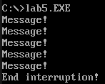  Время задержки 53 микросекунды, что меньше, чем 1/18 секунды (системное время прерывания), поэтому прерывание работает корректно.
 | NUMBER_OF_MESSAGE_OUTPUT EQU -1  Задержка:  Cx = 0  Dx = 035h | 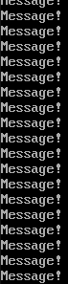  Программа циклится много раз, поскольку считает, что NUMBER_OF_MESSAGE_OUTPUT это очень большое положительное число.
 | NUMBER_OF_MESSAGE_OUTPUT EQU 5  Задержка:  Cx = 0FFh  Dx = 035h | 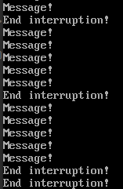  Время задержки 65333 микросекунд, что больше 1/18 секунды (55555 микросекунд), поэтому по истечении 1/18 секунды, прерывание вызывается системой повторно, хотя предыдущее еще не завершлось.

